****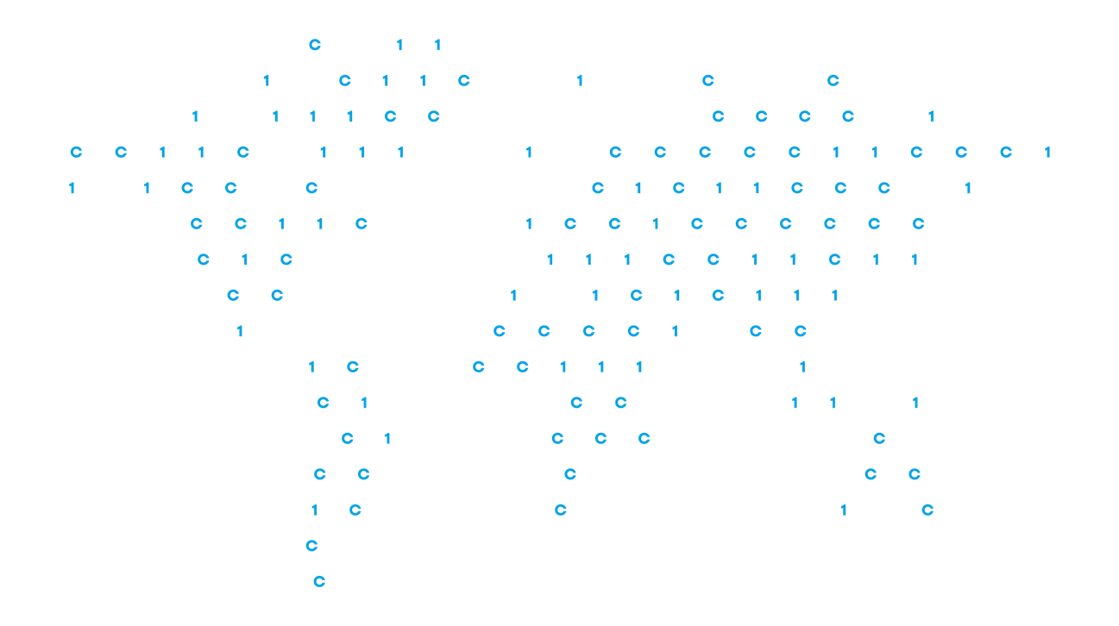

**Kaitseministeerium**

[info@kaitseministeerium.ee](mailto:info@kaitseministeerium.ee)

Meie 30.01.2024 nr CR-1-6/7

**Sihtasutuse CR14 aruanne riigieelarvelise toetuse kasutamise kohta**

Austatud härra Peris

Edastame Teile käesolevaga sihtasutuse CR14 ja Kaitseministeeriumi vahel 9. mail 2023. aastal sõlmitud riigieelarvelise toetuse kasutamise aruande osas, mis puudutab Vabariigi Valitsuse reservi sihtotstarbelist toetust CR14 küberharjutusvälja salajase võimekuse loomiseks Eestis.

Samuti palume käesolevaga pikendada nimetada toetuse lepingut vastavalt lepingu punktile 3.6 ning ootame sellekohast tagasisidet teil niipea kui võimalik.

Lugupidamisega

/allkirjastatud digitaalselt/

Silver Andre

sihtasutuse CR14 juhatuse liige/tegevjuht

Lisa 1: Riigieelarvelise toetuse kasutamise aruanne